Por favor, leer atentamente.
CLASE 2. Anatomy. Word Categories.

INTRODUCCIÓN
En esta clase nos enfocaremos en las categorías de palabras. Esto nos permitirá poder deducir su significado en caso de que no las conozcamos según la posición que ocupen en las oraciones o fragmentos de oraciones.

CONCEPTOS BÁSICOS

- ¿Cuáles son las clases de palabras que encontramos en inglés?
En inglés podemos encontrar 8 categorías gramaticales. Al decir ‘categoría’, queremos decir que cada palabra en una frase cumple una función distinta. La idea no es aprenderlas de memoria, sino aprender a distinguir el papel de cada palabra, para que luego las puedas utilizar y organizar mejor. En esta clase nos enfocaremos en 4 categorías básicas de las 8 que mencionamos: sustantivos, adjetivos, verbos y preposiciones.
- El sustantivo

El sustantivo es el elemento central o núcleo de una frase nominal (Ej: The hospital). Puede ser una persona, animal o cosa que ejecuta la acción principal de la oración.

Consideren la siguiente frase de ejemplo:

The patient came to the hospital with symptoms of a virus.

En nuestra frase de ejemplo, el sustantivo principal (por estar en el sujeto de la oración) es patient (paciente), quien viene al hospital con síntomas de un virus.

En inglés, hay sustantivos que funcionan tanto para masculino como para femenino:
Nurse → enfermero, enfermera
Doctor → doctor, doctora

Hay otros que varían de género al agregar los sufijos ess o ine:
Host (anfitrión) → hostess (anfitriona)
Hero (heroe) → heroine (heroína)

También existen casos en los que cada género tiene su propia palabra, como king (rey) y queen (reina).

En general, para formar el plural de los sustantivos se agrega s al final de la palabra: Patient (paciente) → patients (pacientes)
Hospital (hospital) → hospitals (hospitales)

Pero si la palabra termina con ss, sh, x, o ch, en el plural se le añade el sufijo es:
compress (compresa) → compresses (compresas)
crutch (muleta) → crutches (muletas)

Cuando el sustantivo termina en ‘consonante + y’, se cambia la y por ies:
theory (teoría) → theories (teorías)
- El adjetivo

Los adjetivos acompañan a los sustantivos y nos brindan información sobre los mismos.
En inglés existen adjetivos calificativos, demostrativos, cuantitativos, posesivos y numéricos. No varían en género y número como en español y preceden al sustantivo:

The patient has high blood pressure. (El paciente tiene presión arterial alta.)
An obstetrical nurse helps provide prenatal care and testing. (Una enfermera obstetra ayuda a brindar cuidados y testeos prenatales)

Diferentes tipos de adjetivos

Los adjetivos se pueden dividir en varios tipos:
Opinión: Nice, pretty, original, expensive, etc. (Simpático, lindo, original, caro, etc.)
Tamaño: Big, small, large, tiny, enormous, little, etc. (Grande, pequeño, grande, diminuto, enorme, chico, etc.)
Edad: Young, old, new, ancient, antique, etc. (Joven, viejo, nuevo, vetusto, antiguo, etc.)
Forma: Round, square, flat, straight, etc. (Redondo, cuadrado, plano, recto, etc.)
Color: Blue, red, white, black, dark, bright, yellowish, etc. (Azul, rojo, blanco, negro, oscuro, brillante, amarillento, etc.)
Origen: Italian, British, Mexican, western, southern, etc. (italiano, británico, mexicano, occidental, sureño, etc.)
Material: Metal, wooden, plastic, golden, etc. (De metal, de madera, de plástico, de oro, etc.)

Sustantivos que actúan como adjetivos

A veces los sustantivos funcionan como adjetivos. En otras palabras, se colocan antes de otro sustantivo y lo describen.

Ejemplos:
Pharmacy Technician (Técnico farmacéutico)
Orange juice (Jugo de naranja)
Nursing School (Escuela de Enfermería)
Coffee shop (Cafetería)
Book cover (Tapa de libro)

El orden de los adjetivos
Un sustantivo puede tener varios adjetivos que lo describen.
Ejemplos:
"The hospital has a new big waiting room" (El hospital tiene una sala de espera nueva y grande)

Hay ciertas reglas que guían el orden correcto de esos adjetivos. Este es el orden a seguir:
Opinión -> tamaño -> edad -> forma -> color -> origen -> material -> + una palabra que describe el propósito/la función

Ejemplos:
A nice little coffee shop (Una cafetería bonita y pequeña.)
Cuando no tenemos alguna de las categorías de adjetivos, saltamos a la siguiente categoría siguiendo el orden dentro de la lista. En el ejemplo no tenemos los siete tipos de adjetivos pero respetamos el orden, primero aparece el que indica opinión (bonita) y luego el de tamaño (pequeña). No podríamos decir “ A little nice coffee shop”, porque no estaríamos respetando el orden indicado más arriba.

Adjetivos del mismo tipo:
Cuando existen varios adjetivos del mismo tipo debemos separarlos con comas o una conjunción (and, but).

Ejemplos:
A cheap, good meal (Una comida barata y buena)
An expensive but important treatment (Un tratamiento caro pero importante)

- El verbo

Un verbo es una palabra o un grupo de palabras que expresa una acción o un estado.
Ejemplos:
Go, sleep, eat, think, be, change, become, drive, complete. (Ir, dormir, comer, pensar, ser/estar, cambiar, volverse, conducir, completar.)
Oraciones con ejemplos:
The doctor gave the patient a diagnosis. (La doctora le dio un diagnostic al paciente.)
I think that she is right. ((yo) Creo que ella tiene razón.)

En clases sucesivas nos ocuparemos de los tiempos verbales y sus formas.

- La preposición

Una preposición es una palabra que se usa antes de un sustantivo o un pronombre para conectarlo a otra palabra en la oración. Normalmente se usa para mostrar ubicación, dirección, tiempo, etc.
Ejemplos:
On, in, at, by, under, above, beside, to, out, from, for.
Oraciones con ejemplos:

I sat on the bed. (Me senté en la cama)
Let's go into the Emergency Unit. (Entremos a la guardia)
The doctor will see you at four o'clock. (El médico te verá a las cuatro)
Have a look under the wheel chair. (Mirá debajo de la silla de ruedas)
He went to the X-Ray room. (Fue a la sala de rayos)
This medicine is for you. (Este medicamento es para usted)

Sigan las actividades en orden:
- Observen la siguiente imagen y busquen en el diccionario las palabras (sustantivos) que no conozcan. Utilicen los diccionarios provistos en la clase 1 ó los que estén acostumbrados a usar pero siempre registres el nombre/ los nombres de/los diccionario/s que usan

Arme su glosario personal y lo discutiremos en clase virtual sincrónica

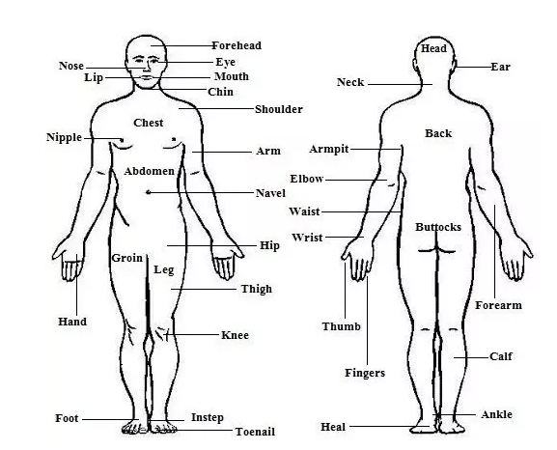

- Investiguen los nombres de los siguientes órganos de la anatomía humana en inglés, son 19 vocablos en total pero anímense a armar sus glosarios personales con más vocablos si desean (lo discutiremos en clase virtual sincrónica)

